|  |  |
| --- | --- |
| j | **Centro Educativo Jean Piaget**  *“Aprendemos y construimos para trascender”*  Preparatoria |

**¿Música solo para entretener?**

*David Alejandro López Maldonado*

*4010*

Miss. Adriana F. Chávez

Taller de Metodología de la Investigación

*8 de mayo de 2020*

**Resumen**

En nuestra vida cotidiana nos vemos en situaciones en las que la música juega un papel importante en nuestro carácter: a veces nos cansamos de escuchar incesantemente en nuestra cabeza una melodía pegajosa o a veces solo estamos disfrutando de una buena canción en una fiesta. Sin embargo, la música es algo que puede poseer usos diferentes además del entretenimiento, pues tiene una gran injerencia en nuestra mente, lo que sugeriría su uso no solo en diferentes disciplinas terapéuticas, pero también su uso en cualquier persona sana.

**Introducción**

A todos nos ha pasado que escuchamos una canción y esta se nos queda pegada en la cabeza durante un buen tiempo, algunas personas tratan de ignorarla, otras se distraen con otra cosa o dejan que su mente divague; y hasta algunos escuchan otra canción. Sin embargo, indudablemente la música tiene una gran repercusión en la memoria de las personas. Así, se ha estudiado científicamente acerca de estas tonadas pegajosas y la manera que se tienen para contrarrestarlas, esto podría revelar un campo de acción medicinal o terapéutico al escuchar música.

**Pregunta de investigación:**

La música que agrada a las personas por lo general tiene un efecto positivo en las personas por lo que se quiere investigar ¿qué efecto tiene la música en el cerebro respecto a la memoria y las emociones y si tiene algún uso terapéutico respecto a las afecciones cognitivas o emocionales?

**Objetivos**

Objetivo general:

El gran objetivo que se pretende alcanzar a partir de la realización de este trabajo de investigación es analizar el efecto que tiene la música en el cerebro respecto a la memoria y si tiene algún uso terapéutico. Esto con el fin de mejorar la calidad de vida de las personas con alguna afección relacionada con el cerebro y la memoria (neurosis, dislexia, Alzheimer, etc.).

Objetivos específicos:

* Obtener información del porqué se quedan atascados en la mente los “gusanos auditivos” y cómo sacárnoslos de encima. Esto con el fin de dar un ejemplo que relacione la memoria y la música.
* Investigar acerca la relación entre la memoria, la música y las emociones que evoca, con el fin de encontrar algún uso terapéutico.
* Conocer la musicoterapia y sus funciones en mejorar la calidad de vida de las personas con alguna afección psicológica, cerebral, así como conocer los efectos que tiene en personas comunes.

**Justificación:**

La relevancia de este tema es conocer si existe alguna relación entre la música y la memoria con el fin de implementarlo a fines terapéuticos y medicinales, ayudando así positivamente a la memoria y la vida cotidiana de las personas con problemas cognitivos o motrices.

**Marco teórico:**

**Melodías pegadizas**

Hay veces que en nuestra mente se repiten incesantemente ciertos fragmentos musicales de canciones populares o comerciales, durante horas hasta enloquecernos. Poco o mucho tiempo después la canción pierde su esencia, musicalidad y significado, pero mientras tanto interfiere en los deberes e invade los pensamientos.

Estas melodías, que están pensadas para ser pegadizas, se abren camino desde nuestro oído hasta la mente; de ahí que se les denomine “gusanos auditivos”. Sin embargo, los gusanos cerebrales pueden surgir de situaciones no musicales. si se asocia una persona u objeto con una canción, el simple hecho de recordarlo o verlo, hará que aparezca la melodía.

Incluso cuando parece haberse diluido esta repetición melódica en la cabeza, solo es para permanecer en espera; cuando un ruido o una referencia no los recuerda es probable que vuelvan a aparecer.

Aún no se sabe con certeza qué provoca los gusanos auditivos, ya que estos pueden ser triviales o disgustarnos y aún así pegarse en la cabeza. Se cree que es un proceso involuntario que obliga a algunas partes del cerebro a activarse de manera repetitiva.

Sacks, O. (2009), Hernández García, C., (febrero 2016).

**Características que generan un gusano auditivo y técnicas para contrarrestarlo**

El musicólogo computacional John Ashley Burgoyne explica que hay dos teorías para explicar la pegajosidad de la música: la repetición y el factor sorpresa. Es decir, las canciones más pegadizas son aquellas que son suficientemente repetitivas para seguirlas y que contienen un detalle inesperado para recordarlas.

Por otro lado, el psicólogo Ira Hyman, de la Universidad Occidental de Washington, sugiere mantenernos cognitivamente entretenidos para limitar la posibilidad de que nos invadan las molestas tonaditas, pero también remarca que hay que encontrar el nivel de dificultad adecuado: si la tarea es muy fácil, no estaremos usando toda nuestra capacidad intelectual, lo que hará aparecer la tonada. Si, en cambio, la actividad es muy difícil, es posible que no nos interesemos y que esto de salto al molesto gusano.

Otra manera de eliminar aquella tonada, según múltiples estudios es escuchando canciones lentas.

Para aquellos que escuchar música lenta, resolver anagramas, o armar rompecabezas no les funciona, hay una cuarta alternativa: mascar chicle. Según los resultados experimentales de Beaman en 2015, publicados en la revista *The Quarterly Journal of Experimental Psychology* muestran que la tonada se repite la misma cantidad de veces con o sin chicle, sin embargo, se reproduce una menor cantidad de veces en la cabeza.

Hernández García, C., (febrero 2016).

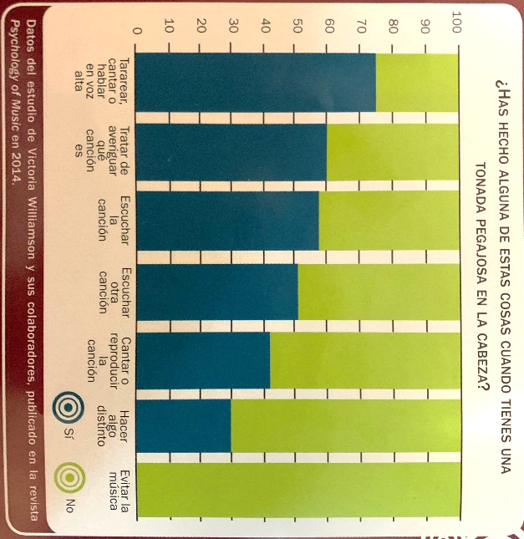 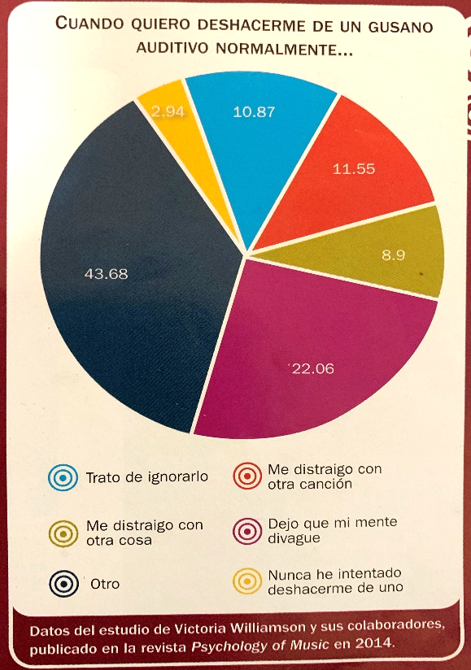

Datos del estudio de Victoria Williamson y sus colaboradores, publicado en la revista *Psychology of Music* en 2014. Graficas tomadas de: Hernández García, C., (febrero 2016). *Música pegajosa*. Ciudad de México. México. Gaceta UNAM.

La música pegajosa suele recordarse con mayor facilidad muchos años después con tan solo una pequeña referencia o alusión. Por esta razón, existen terapias que se apoyan de la música para dar tratamiento a personas con lesiones cerebrales, a fin de que les traiga recuerdos estimulantes. De esta manera se sienten más cómodos y se puede tener una mejor interacción con otras personas. Victoria Williamson sugiere que estos gusanos auditivos son la clave para entender la relación entre la música y la memoria, para que así, se puedan tratar a personas con pensamientos angustiantes.

Hernández García, C., (febrero 2016).

**Musicoterapia**

En el cerebro existen varias zonas involucradas con la percepción auditiva, procesamiento al hablar, atención, memoria, las funciones motoras, emociones y el procesamiento de la música que oímos. Esta amplia red incluye áreas en forma bilateral como regiones temporal, frontal, parietal, cerebelo, límbicas y paralímbicas respectivamente.

La música, así como la medicina, influyen en gran manera en el organismo, las emociones y la conducta. Cuando unimos estas dos se forma la musicoterapia, o terapia a través de música.

Según el musicoterapeuta Kenneth Bruscia: “la musicoterapia es un proceso constructivo el cual ayuda al paciente a mejorar, mantener o restaurar un estado de bienestar, utilizando como fuerza dinámica de cambio experiencias musicales y las relaciones que se desarrollan a través de ellas.”

Esta disciplina ha ayudado a personas con déficits tanto motores como cognitivos, de lenguaje emocional y social. Así, por ejemplo, se han usado musicoterapia en jóvenes con autismo y dislexia, adultos con accidentes vasculares encefálicos, Parkinson, demencia y epilepsia.

Marcelo Miranda C., Sergio Hazard O. & Pablo Miranda V. (2017).

**Efectos en funciones cognitivas**

La musicoterapia tiene grandes beneficios cognitivos, especialmente para el Alzheimer, esto debido a que la memoria musical es independiente de otros sistemas de memoria. En 2015 Jacobsen y cols estudiaron 32 sujetos con RNM funcional; les expusieron música desconocida, recién conocida y largo tiempo conocida, así confirmaron que las áreas que codifican la memoria musical son menos afectadas por el Alzheimer (cíngulo anterior caudal y el área motora presuplementaria).

Además, estudios realizados en pacientes con demencias, han demostrado que el empleo de ejercicios basados en música, mejora de forma global, la cognición y fluencia verbal.

El ritmo particularmente tiene un efecto que mueve al cuerpo. Sin embargo, en el caso de las personas con síndrome de Tourette este da un efecto contrario: controla en movimiento. Así, estas personas que sufren de tics y movimientos involuntarios pueden tener cierto control de sí mismos mientras escuchan. En el Parkinson sucede algo similar, en donde la música modula el flujo de movimiento y del habla.

Por otro lado, cuando sujetos sanos escuchan música que les agrada, se mejoran transitoriamente sus habilidades de fluencia verbal, espacio-tiempo, atención y creatividad. Esto porque, según Thompson postula en su “hipótesis de alerta y ánimo” que todo estimulo placentero, incluido la música, que aumenta el ánimo positivo y la alerta, puede mejorar el desempeño cognitivo.

A pesar de estos ensayos y estudios en el desarrollo mental en contacto con la música, todavía no se puede concluir con certeza un beneficio: si bien se han observado mejoras al controlar o mejorar la agitación, ansiedad y funciones cognitivas, aún se hace énfasis en la necesidad de estudios más individualizados (considerar las preferencias musicales del paciente) y con menores problemas metodológicos. Sin embargo, la mayoría de los estudios previos reportan un efecto positivo en el ánimo o estado de alerta o atención; y debido a la cantidad de beneficios descubiertos, la música parece ser un mecanismo plausible.

Marcelo Miranda C., Sergio Hazard O. & Pablo Miranda V. (2017).



En la primera imagen se encuentra el registro encefalográfico de un paciente en coma posterior a TEC grave en un estado epiléptico no convulsivo refractario.

En la segunda imagen se nota una reducción de la actividad anormal al reproducir música con audífonos a dicho individuo. Con el uso diario de la música, el paciente empezó a recuperarse.

Marcelo Miranda C., Sergio Hazard O. & Pablo Miranda V. (2017).

**Efectos en el dolor, ansiedad, cáncer y enfermedades somáticas**

La música tiene un buen efecto en aliviar estos padecimientos debido a que da un impulso dopaminérgico, distrayendo la atención de estímulos negativos, ayudando así a sobrellevar las situaciones como el estrés.

Respecto a los parámetros psicológicos y físicos con personas con cáncer, esta terapia musical tiene un buen efecto en controlar la ansiedad, ánimo y dolor, mejorando la calidad de vida de estas personas. Además, puede usarse como apoyo para moderar la frecuencia cardiaca, respiratoria y la presión arterial.

Marcelo Miranda C., Sergio Hazard O. & Pablo Miranda V. (2017).

**Discusión**

La música tiene un papel importante al guiar nuestras emociones y ser capaz de cambiarlas, sin embargo, así como es capaz de penetrar hasta el corazón más duro, influye de manera particular en la memoria. Ejemplo de esto, serían los gusanos auditivos, porque su recuerdo no se ve mermado por el tiempo; varios años después pueden ser recordados fácilmente con tan solo una alusión o referencia a la melodía.

Sin embargo, estos recuerdos pueden suceder bajo circunstancias no musicales, ya que cuando se asocia un objeto con una canción, el simple hecho de estar en contacto con este hará que aparezca la canción.

Estos datos indican que la música ocupa un lugar distinto en nuestra memoria, como un tipo de “almacenador de recuerdos”, que permite potenciar nuestra capacidad de recordar. En otras palabras, cundo relacionamos un recuerdo con música, la memoria de esa acción se verá fuertemente aumentada y estimulada.

Esta capacidad que tiene la música es aprovechada especialmente para aumentar el ánimo y reducir el estrés de las personas con Alzheimer. Sin embargo, la música podría tener usos más amplios respecto al tratamiento de esta enfermedad; debido a que las afecciones de esta enfermedad no involucran la memoria musical, las melodías se podrían utilizar como medio para evitar olvidar recuerdos importantes.

Por otro lado, la música no solo aumenta la atención y estado de ánimo de personas con Alzheimer, sino que potencia las funciones cerebrales y ánimo de cualquier persona, lo que podría abrir las puertas a usos pedagógicos, relajantes, y terapéuticos.

Debido a los efectos estimulantes de manera emocional y conductual que brindan las melodías, es posible tratar afecciones cognitivas que van desde déficits tanto motores, como de lenguaje emocional y social. Partiendo de esta idea, se ha creado la musicoterapia, la cual ha dado señales de mejora a pacientes con Alzheimer, TEC grave, síndrome de Tourette, Parkinson, entre otros.

**Conclusiones:**

Según los estudios hechos, la música mejora el ánimo y el rendimiento. Sin embargo, hay otras áreas en las que la música posee una sugerente utilidad mas que solo servir para bailar en las fiestas, disfrutarla y pasar un buen rato.

Desde las últimas décadas los avances que ha logrado la raza humana han sido tan radicales, llevando a grandes cambios incomparables con las condiciones y servicios que se tenían hace cien años. Por esta razón, es necesario seguir indagando los caminos que nos llevan a mejorar la sociedad humana, y probar e impulsar otras alternativas de conocimiento que nos puedan acercar poco a poco a un gran cambio: quién diría que sin el conocimiento del átomo y sus partes sería imposible crear la tecnología actual.

Por ello, no hay que dejar en una esquina las verdades sobre la música, aquella capaz de cambiar las emociones, filtrarse en la cabeza y estimular a pacientes con padecimientos cognitivos -como Alzheimer, RNM, síndrome de Tourette y Parkinson-, mejorando su fluencia al hablar, percepción espacio-tiempo y creatividad. Por otro lado, la generación de dopamina regula el estrés, modera la frecuencia cardiaca, la respiratoria y la presión arterial, ventajas importantes a implementar a personas con una gran carga emocional o de estrés. Asimismo, debido a que brinda efectos potenciadores a las funciones cognitivas, su uso no se ve aprisionado en el médico, sino hasta en el pedagógico. En pocas palabras, la música nos ayuda a estimular el cerebro para que el cuerpo y emociones sean afectadas positivamente, lo que nos puede llevar a diferentes aplicaciones en la sociedad.

Para terminar, cabe mencionar que la psicología -que estudia la mente y las leyes que la gobiernan-, es una ciencia joven y en constante progreso, a la cual le parecen inciertos muchos procesos que guarda la mente humana; solo se sabe que estudio tras estudio y prueba tras prueba, nosotros como raza humana nos encontramos más cerca de descifrar su secreta naturaleza.

**Referencias:**

Consultas en internet y libros electrónicos:

* Apellido, N. (Fecha). Título específico de la página. Lugar de procedencia. *Nombre del sitio web.* Recuperado de: (URL)
* Sacks, O. (2009) Gusanos cerebrales, música empalagosa y melodías pegadizas. Obtenido del libro Musicofilia. Recuperado de: http://www.elboomeran.com/upload/ficheros/obras/musicofilia__gusanos_cerebrales_1.pdf
* Marcelo Miranda C., Sergio Hazard O. & Pablo Miranda V. (2017). La música como una herramienta terapéutica en medicina. Artículo de la revista chilena de la Sociedad de Neurología, Psiquiatría y Neurocirugía. *https://scielo.conicyt.cl/* Recuperado de: https://scielo.conicyt.cl/scielo.php?pid=S0717-92272017000400266&script=sci_arttext